Λευκάδα 27/12/2021

ΔΕΛΤΙΟ ΤΥΠΟΥ
Οι μέρες των Χριστουγέννων είναι μια ιδιαίτερη περίσταση να δείξουμε την αλληλεγγύη και την αγάπη μας προς τους συνανθρώπους μας που την έχουν ανάγκη!
Με πολύ χαρά αποδεχτήκαμε προσφορές επίσης από τους:
- Κοτόπουλα Ναυπάκτου Κοντοχρήστος
- Αθλητικό Σωματείο Ελπίδες
- Παραγωγοί της λαϊκής αγοράς Λευκάδας

Τους ευχαριστούμε ιδιαίτερα και τους ευχόμαστε Καλά Χριστούγεννα με υγεία!

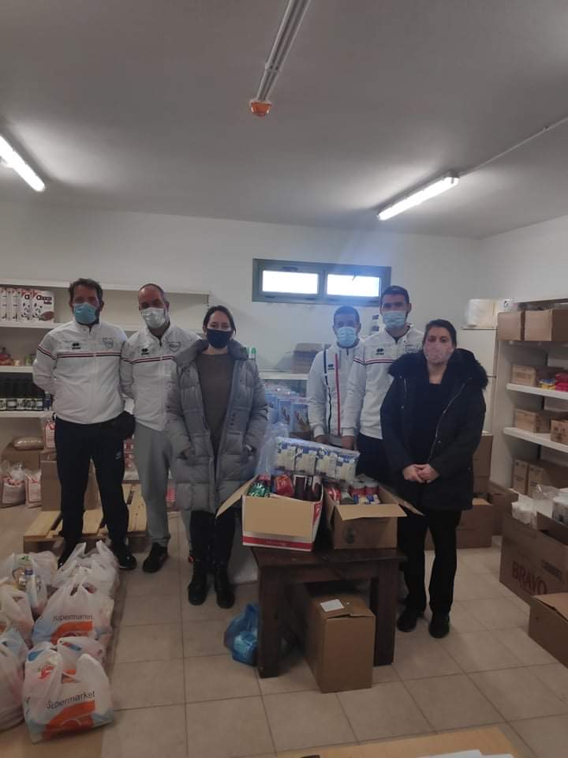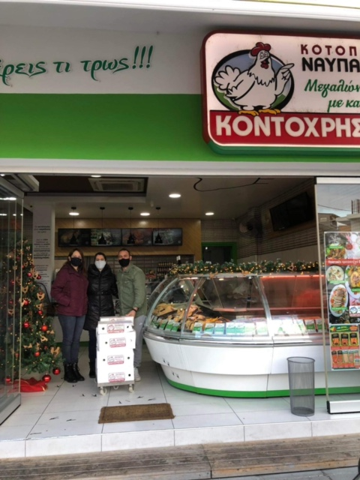

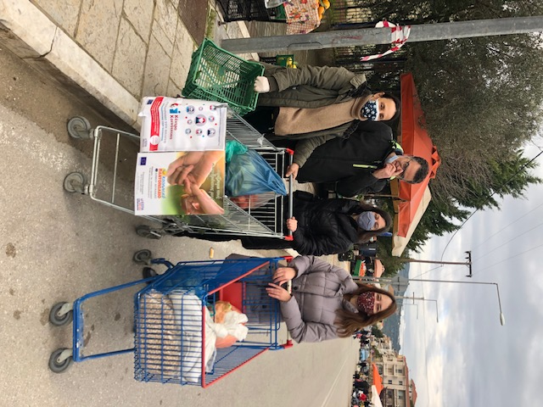

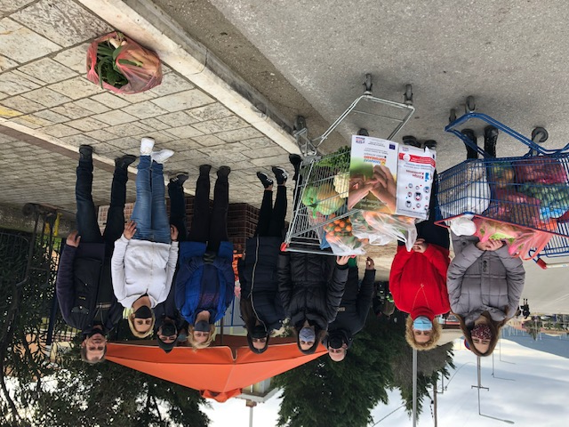

Από τον Δήμο Λευκάδας

